КАЗЕННОЕ ОБЩЕОБРАЗОВАТЕЛЬНОЕ УЧРЕЖДЕНИЕ
ХАНТЫ-МАНСИЙСКОГО АВТОНОМНОГО ОКРУГА-ЮГРЫ
«КАДЕТСКАЯ ШКОЛА-ИНТЕРНАТ
ИМЕНИ ГЕРОЯ СОВЕТСКОГО СОЮЗА БЕЗНОСКОВА ИВАНА ЗАХАРОВИЧА»



КОНКУРСНЫЕ МАТЕРИАЛЫ
по теме деятельности региональной инновационной площадки
«Эффективный учебный план как условие реализации федеральных государственных образовательных стандартов основного и среднего общего образования»
«Школа – территория профессиональных проб»
(модель старшей школы в соответствии с ФГОС СОО в КОУ «Кадетская школа-интернат»)


Конкурсный отбор
образовательных организаций,
имеющих статус региональных
инновационных площадок,
в 2020 году
Власова С.Г. –ЗД по УР
Крючковская Н.С.- тьютор
Давлетшина Е.А. учитель
Давлетшина Э.М.-тьютор
Михайлова Н.В.- психолог

с. Нялинское 2020

Оглавление:
1. Введение …..........................................................................................................3
2. Порядок приема в профильный класс …..........................................................6
3. Учебный план и план внеурочной деятельности …........................................7
4. Система оценки результатов освоения основной образовательной
программы ….........................................................................................................10
5. Кадровое обеспечение …..................................................................................19
6. Воспитательная работа …............................................................................... 20
7. Профориентация …...........................................................................................21
8. Сетевое взаимодействие …..............................................................................22
9. Эффективность и трудности реализации модели …......................................25
Приложение …................................................................................................... 29

Введение
Особые требования к организации образовательного процесса в старшей школе выдвигает ФГОС среднего общего образования, особенностями которого являются:
1. Профильный принцип образования;
2. Обязательное выполнение учащимися индивидуального проекта;
3. Реализация образовательных программ в сетевой форме обучения и дистанционной форме с внедрением онлайн-курсов в образовательный процесс.
Цель старшей школы – создание условий для самоидентификации выпускника как человека, способного ставить цели и достигать их, а также формирование готовности к профессиональному самоопределению.
Задачи старшей школы:
- создать условия для учета и развития учебно-познавательных и профессиональных интересов, способностей и потребностей, обучающихся в процессе их общеобразовательной подготовки;
- обеспечить реализацию учебного плана через организацию профильного обучения и реализацию программ элективных курсов, обеспечивающих предпрофессиональную подготовку обучающихся;
- организовать реализацию ООП с использованием инновационных образовательных технологий, в том числе и технологий электронного обучения;
- обеспечить тьюторское сопровождение обучающихся по реализации профильной подготовки;
- создать условия для развития индивидуальной исследовательской и проектной деятельности обучающихся, в рамках которой учащиеся разрабатывают и реализуют индивидуальные проекты и исследовательские работы, имеющие практико-ориентированный характер в соответствии с профилем обучения;
- объединить усилия педагогов, родителей, психолога и других специалистов для обеспечения получения доступного качественного образования, достижения планируемых результатов освоения основных образовательных программ среднего общего образования всеми обучающимися школы.
В основе решения поставленных задач в Кадетской школе лежит организация профильного обучения и введение лекционных и семинарских занятий, профильных и непрофильных погружений для адаптации учащихся к дальнейшему обучению в высших учебных заведениях. Важной составляющей является дополнение обязательных предметов предметами по выбору, которые необходимы самим обучающимся в целях реализации интересов, способностей и возможностей личности.
Под профильным обучением мы понимаем систему обучения, позволяющую за счет изменений в структуре, содержании и организации образовательного процесса учитывать интересы, склонности и способности обучающихся, создавать условия для старшеклассников в соответствии с их профессиональными интересами и намерениями в отношении продолжения образования.
Выпускник Кадетской школы должен быть способен использовать знания в различных областях науки, техники, в общественной жизни, при решении учебных задач и задач повседневной жизнедеятельности в процессе обучения в учреждениях высшего профессионального образования.
При организации образовательной деятельности педагогический коллектив Кадетской школы ставит себе задачу не только заложить определённый общеобразовательный уровень, но и подготовить выпускника для дальнейшего обучения в учреждениях высшего профессионального образования, воспитать патриота, развить лучшие нравственные качества личности.
Портрет выпускника-кадета представляется нам как образ высоконравственной личности, гражданина–патриота, успешно освоившего образовательные программы среднего общего образования и дополнительные общеразвивающие программы, имеющие целью подготовку несовершеннолетних граждан к военной или иной государственной службе, прошедшего государственную итоговую аттестацию и получившего аттестат о среднем общем образовании, готового по своим морально-деловым, физическим качествам к поступлению в ВУЗы страны и ориентированного на служение Отечеству на гражданском и военном поприще.

1. Порядок приема в профильный класс
Под профильным обучением мы понимаем систему обучения, позволяющую за счет изменений в структуре, содержании и организации образовательного процесса учитывать интересы, склонности и способности обучающихся, создавать условия для старшеклассников в соответствии с их профессиональными интересами и намерениями в отношении продолжения образования.
На базе нашей школы открыт класс «Следственного комитета» (гуманитарный профиль) и класс «МЧС» (технологический профиль). Поступление в данные классы происходит согласно рейтинговому отбору.
Порядок приема в профильные классы, с углубленным изучением отдельных предметов осуществляется на основании Положения о профильном обучении в КОУ «Кадетская школа-интернат» утвержденного в соответствующем порядке. Прием обучающихся в профильные классы и классы с углубленным изучением отдельных предметов осуществляется на бесплатной, открытой и прозрачной основе, что не противоречит действующему законодательству.
В профильные классы производится набор обучающихся, которые успешно сдали экзамены по обязательным предметам и по двум предметам по выбору, соответствующего выбранного профиля (по результатам государственной (итоговой) аттестации за курс основного общего образования). Результаты экзаменов по выбору засчитываются при принятии решения о зачислении на ступень среднего (полного) общего образования.

2. Учебный план и план внеурочной деятельности
Учебный план КОУ «Кадетская школа-интернат», реализующего основную образовательную программу среднего общего образования, отражает организационно-педагогические условия, необходимые для достижения результатов освоения основной образовательной программы в соответствии с требованиями ФГОС СОО, организации образовательной деятельности, а также определяет состав и объем учебных предметов, курсов и их распределение по классам (годам) обучения (размещен на сайте образовательной организации http://kshi-hmao.ru/storage/app/uploads/public/5d9/31b/5e6/5d931b5e61a7e531027387.pdf).
Учебный план состоит из двух частей: обязательной части и части, формируемой участниками образовательных отношений.
Обязательная часть учебного плана разработана с учётом Примерной основной образовательной программы среднего общего образования.
Учебный план предполагает введение дополнительных учебных предметов, индивидуального проекта в объеме 2 часов в l0 классах, l часа в 11 классах и элективных курсов по выбору.
Дополнительные предметы и элективные курсы развивают содержание одного из базовых учебных предметов и являются учебными предметами по выбору обучающихся из части, формируемой участниками образовательных отношений.
Дополнительные предметы и элективные курсы выполняют три основных функции:
1. «надстройки» учебного предмета;
2. развивают содержание одного из базовых учебных предметов. что позволяет поддерживать изучение смежных учебных предметов на профильном уровне или получить дополнительную подготовку для сдачи единого государственного экзамена по выбранному предмету;
3. способствует удовлетворению познавательных интересов в различных областях деятельности человека.
Элективные курсы и дополнительные предметы ведутся по программам, рекомендованным МО РФ, а также рабочим программам, утвержденных на уровне ОУ.
В Кадетской школе реализуются гуманитарный профиль и технологический профиль. Учебный план технологического профиля включает три профильных предмета: математика, физика, информатика. За счет части формирования участников образовательного процесса реализуется курс «Черчение». Учебный план гуманитарного профиля предусматривает изучение истории и право на углубленном уровне. За счет части формирования участников образовательного процесса реализуется курс «Экономика»
Индивидуальный проект (исследование) старшеклассника, выполняемый обучающимся в рамках образовательной предметной области, изучаемой в течение одного или двух лет обучения, с целью приобретения навыков в самостоятельном освоении содержания, методов избранных областей знаний или видов деятельности, самостоятельного применения приобретенных знаний и способов действий при решении практических задач, развития способности проектирования и осуществления целесообразной и результативной деятельности.
Организация данной деятельности регламентируется положением «Об индивидуальном проекте СОО». Работа над индивидуальным проектом выполняется обучающимся самостоятельно под руководством тьютора, преподавателя вуза или учителя-предметника по теме, выбранной из предложенных учителями школы или определенной самостоятельно по профильному предмету или элективному курсу.
Защита являются формами представления результатов исследовательской или проектной работы старшеклассников. Защита происходит в конце 10 класса (апрель). Процедура защиты является публичной, на неё приглашаются классные руководители, учителя-предметники, родители. В школе сложилось два варианта защиты: первый - традиционная школьная конференция, второй - «Ярмарка проектов» - это открытая площадка, предоставляющая ребятам возможности для презентации своих проектов и инициатив, обмена опытом и мнениями, поиска новых путей взаимодействия и сотрудничества. В качестве экспертов, помимо учителей и преподавателей вузов, привлекаются обучающиеся 11 класса, успешно прошедшие процедуру в 10 классе, представившие свою работу на «Ярмарке проектов», различного уровня НПК, имеющие готовый продукт проекта. По этапам работы над проектом обучающийся заполняет специально разработанную «Карту самооценки».
В процедуре защиты в качестве наблюдателей и экспертов принимают обязательное участие девятиклассники (в секциях, соответствующих образовательной деятельности их работ), могут принять участие педагоги и родители выпускников, представители общественных организаций, партнёры.
Принципы чередования учебной и внеурочной деятельности в рамках реализации основной образовательной программы среднего общего образования определяются образовательным учреждением.
Внеурочная деятельность организуется по направлениям развития личности (спортивно-оздоровительное, духовно-нравственное, социальное, общеинтеллектуальное, общекультурное) на добровольной основе в соответствии с выбором участников образовательных отношений.
Внеурочная деятельность в КОУ «Кадетская школа-интернат) осуществляется на основе оптимизационной модели организации внеурочной деятельности и объединяет все виды деятельности школьников (кроме учебной деятельности на уроке), в которых возможно и целесообразно решение задач воспитания и социализации детей. Эта модель внеурочной деятельности на основе оптимизации всех внутренних ресурсов школы предполагает, что в ее реализации принимают участие педагогические работники школы (учителя, воспитатели, педагоги-организаторы, педагоги дополнительного образования, социальный педагог, педагог-психолог и др.).
Внеурочная деятельность организована по классным коллективам, по группам. При организации внеурочной деятельности используются программы линейных курсов внеурочной деятельности.

4. Система оценки результатов освоения основной образовательной программы
Система оценки достижения планируемых результатов освоения основной образовательной программы среднего общего образования (далее – система оценки) является частью системы оценки и управления качеством образования в КОУ «Кадетская школа-интернат» и служит одним из оснований для разработки локального нормативного акта школы о формах, периодичности и порядке текущего контроля успеваемости и промежуточной аттестации.
Общие положения:
Основным объектом системы оценки, ее содержательной и критериальной базой выступают требования ФГОС СОО, которые конкретизированы в итоговых планируемых результатах освоения обучающимися основной образовательной программы среднего общего образования. Итоговые планируемые результаты детализируются в рабочих программах в виде промежуточных планируемых результатов.
Оценка образовательных достижений, обучающихся осуществляется в рамках внутренней оценки КОУ «Кадетская школа-интернат», включающей различные оценочные процедуры (стартовая диагностика, текущая и тематическая оценка, портфолио, процедуры внутреннего мониторинга образовательных достижений, промежуточная и итоговая аттестации обучающихся), а также процедур внешней оценки, включающей государственную итоговую аттестацию, независимую оценку качества подготовки обучающихся и мониторинговые исследования муниципального, регионального и федерального уровней.
Результаты процедур оценки результатов деятельности КОУ «Кадетская школа-интернат» обсуждаются на педагогическом совете и являются основанием для принятия решений по коррекции текущей образовательной деятельности, по совершенствованию образовательной программы КОУ «Кадетская школа-интернат» и уточнению и/или разработке программы развития КОУ «Кадетская школа-интернат», а также служат основанием для принятия иных необходимых управленческих решений.
В соответствии с ФГОС СОО система оценки КОУ «Кадетская школа-интернат» реализует системно-деятельностный, комплексный и уровневый подходы к оценке образовательных достижений.
Системно-деятельностный подход к оценке образовательных достижений проявляется в оценке способности обучающихся к решению учебно-познавательных и учебно-практических задач. Он обеспечивается содержанием и критериями оценки, в качестве которых выступают планируемые результаты обучения, выраженные в деятельностной форме.
Комплексный подход к оценке образовательных достижений реализуется путем:
- оценки трех групп результатов: личностных, предметных, метапредметных (регулятивных, коммуникативных и познавательных универсальных учебных действий);
- использования комплекса оценочных процедур как основы для оценки динамики индивидуальных образовательных достижений и для итоговой оценки;
- использования разнообразных методов и форм оценки, взаимодополняющих друг друга (стандартизированные устные и письменные работы, проекты, практические работы, самооценка, наблюдения и др.);
Уровневый подход реализуется по отношению как к содержанию оценки, так и к представлению и интерпретации результатов.
Уровневый подход к содержанию оценки на уровне среднего общего образования обеспечивается следующими составляющими:
- для каждого предмета предлагаются результаты двух уровней изучения –базового и углубленного;
- планируемые результаты содержат блоки «Выпускник научится» и «Выпускник получит возможность научиться».
Уровневый подход к представлению и интерпретации результатов реализуется за счет фиксации различных уровней подготовки: базового уровня и уровней выше и ниже базового. Достижение базового уровня свидетельствует о способности обучающихся решать типовые учебные задачи, целенаправленно отрабатываемые со всеми обучающимися в ходе образовательной деятельности. Базовый уровень подготовки определяется на основании выполнения обучающимися заданий базового уровня, которые оценивают планируемые результаты из блока «Выпускник научится», используют наиболее значимые программные элементы содержания и трактуются как обязательные для освоения.
Особенности оценки личностных результатов:
Формирование личностных результатов обеспечивается в ходе реализации всех компонентов образовательной деятельности, включая внеурочную деятельность. В соответствии с требованиями ФГОС СОО достижение личностных результатов не выносится на итоговую оценку обучающихся, а является предметом оценки эффективности воспитательно-образовательной деятельности КОУ «Кадетская школа-интернат» и образовательных систем разного уровня. Оценка личностных результатов образовательной деятельности осуществляется в ходе внешних неперсонифицированных мониторинговых исследований. Инструментарий для них разрабатывается и основывается на общепринятых в профессиональном сообществе методиках психолого-педагогической диагностики.
Во внутреннем мониторинге возможна оценка сформированности отдельных личностных результатов, проявляющихся в соблюдении норм и правил поведения, принятых в КОУ «Кадетская школа-интернат»; участии в общественной жизни КОУ «Кадетская школа-интернат», ближайшего социального окружения, страны, общественно-полезной деятельности; ответственности за результаты обучения; способности делать осознанный выбор своей образовательной траектории, в том числе выбор профессии; ценностно-смысловых установках обучающихся, формируемых средствами различных предметов в рамках системы общего образования.
Внутренний мониторинг организуется администрацией КОУ «Кадетская школа-интернат» и осуществляется классным руководителем преимущественно на основе ежедневных наблюдений в ходе учебных занятий и внеурочной деятельности, которые обобщаются в конце учебного года и представляются в виде характеристики по форме, установленной КОУ «Кадетская школа-интернат».
Особенности оценки метапредметных результатов:
Оценка метапредметных результатов представляет собой оценку достижения планируемых результатов освоения основной образовательной программы, которые представлены в программе формирования универсальных учебных действий (разделы «Регулятивные универсальные учебные действия», «Коммуникативные универсальные учебные действия», «Познавательные универсальные учебные действия»).
Оценка достижения метапредметных результатов осуществляется администрацией КОУ «Кадетская школа-интернат» в ходе внутреннего мониторинга.
Содержание и периодичность оценочных процедур устанавливается решением педагогического совета. Инструментарий строится на межпредметной основе, в том числе и для отдельных групп предметов (например, для предметов естественнонаучного цикла, для предметов социально-гуманитарного цикла и т. п.). Целесообразно в рамках внутреннего мониторинга КОУ «Кадетская школа-интернат» проводить отдельные процедуры по оценке:
- смыслового чтения;
- познавательных учебных действий (включая логические приемы и методы познания, специфические для отдельных образовательных областей);
- ИКТ-компетентности;
- сформированности регулятивных и коммуникативных универсальных учебных действий.
Наиболее используемыми формами оценки познавательных учебных действий являются письменные измерительные материалы, ИКТ-компетентности – практическая работа с использованием компьютера; сформированности регулятивных и коммуникативных учебных действий – наблюдение за ходом выполнения групповых и индивидуальных учебных исследований и проектов.
Каждый из перечисленных видов диагностики проводится с периодичностью не реже, чем один раз в ходе обучения на уровне среднего общего образования.
Основной процедурой итоговой оценки достижения метапредметных результатов является защита индивидуального итогового проекта.
Особенности оценки предметных результатов:
Оценка предметных результатов представляет собой оценку достижения обучающимися планируемых результатов по отдельным предметам: промежуточных планируемых результатов в рамках текущей и тематической проверки и итоговых планируемых результатов в рамках итоговой оценки и государственной итоговой аттестации.
Средством оценки планируемых результатов выступают учебные задания, проверяющие способность к решению учебно-познавательных и учебно-практических задач, предполагающие вариативные пути решения, комплексные задания, ориентированные на проверку целого комплекса умений; компетентностноориентированные задания, позволяющие оценивать сформированность группы различных умений и базирующиеся на контексте ситуаций «жизненного» характера.
Оценка предметных результатов ведется каждым учителем в ходе процедур текущей, тематической, промежуточной и итоговой оценки, а также администрацией КОУ «Кадетская школа-интернат» в ходе внутреннего мониторинга учебных достижений.
Особенности оценки по отдельному предмету фиксируются в Приложении №1 к образовательной программе, которое утверждается педагогическим советом образовательной организации и доводится до сведения обучающихся и их родителей (или лиц, их заменяющих). Приложение №1 включает в себя:
- список планируемых результатов (итоговых и промежуточных) с указанием этапов их формирования (по каждому разделу/теме курса) и способов оценки (например, текущая/тематическая; устный опрос / письменная контрольная работа / лабораторная работа и т.п.);
- требования к выставлению отметок за промежуточную аттестацию (при необходимости – с учетом степени значимости отметок за отдельные оценочные процедуры), а также критерии оценки;
- описание итоговых работ (являющихся одним из оснований для промежуточной и итоговой аттестации), включая нормы оценки и демонстрационные версии итоговых работ;
- график контрольных мероприятий.
Организация и содержание оценочных процедур:
Стартовая диагностика представляет собой процедуру оценки готовности к обучению на уровне среднего общего образования.
Стартовая диагностика освоения метапредметных результатов проводится администрацией КОУ «Кадетская школа-интернат» в начале 10-го класса и выступает как основа (точка отсчета) для оценки динамики образовательных достижений.
Объектами оценки являются структура мотивации и владение познавательными универсальными учебными действиями: универсальными и специфическими для основных учебных предметов познавательными средствами, в том числе: средствами работы с информацией, знако-символическими средствами, логическими операциями.
Стартовая диагностика готовности к изучению отдельных предметов (разделов) проводится учителем в начале изучения предметного курса (раздела).
Результаты стартовой диагностики являются основанием для корректировки учебных программ и индивидуализации учебной деятельности (в том числе в рамках выбора уровня изучения предметов) с учетом выделенных актуальных проблем, характерных для класса в целом и выявленных групп риска.
Текущая оценка представляет собой процедуру оценки индивидуального продвижения в освоении учебной программы курса. Текущая оценка может быть формирующей, т.е. поддерживающей и направляющей усилия обучающегося, и диагностической, способствующей выявлению и осознанию учителем и обучающимся существующих проблем в обучении. Объектом текущей оценки являются промежуточные предметные планируемые образовательные результаты.
В текущей оценке используется весь арсенал форм и методов проверки (устные и письменные опросы, практические работы, творческие работы, учебные исследования и учебные проекты, задания с закрытым ответом и со свободно конструируемым ответом – полным и частичным, индивидуальные и групповые формы оценки, само- и взаимооценка и др.). Выбор форм, методов и моделей заданий определяется особенностями предмета, особенностями контрольно-оценочной деятельности учителя.
Результаты текущей оценки являются основой для индивидуализации учебной деятельности и корректировки индивидуального учебного плана, в том числе и сроков изучения темы / раздела / предметного курса.
Тематическая оценка представляет собой процедуру оценки уровня достижения промежуточных планируемых результатов по предмету, которые приводятся в учебных методических комплектах к учебникам, входящих в федеральный перечень, и в рабочих программах. По предметам, введенным КОУ «Кадетская школа-интернат» самостоятельно, планируемые результаты устанавливаются школой. Оценочные процедуры подбираются так, чтобы они предусматривали возможность оценки достижения всей совокупности планируемых результатов и каждого из них. Результаты тематической оценки являются основанием для текущей коррекции учебной деятельности и ее индивидуализации.
Портфолио представляет собой процедуру оценки динамики учебной и творческой активности обучающегося, направленности, широты или избирательности интересов, выраженности проявлений творческой инициативы, а также уровня высших достижений, демонстрируемых данным обучающимся. В портфолио включаются как документы, фиксирующие достижения обучающегося (например, наградные листы, дипломы, сертификаты участия, рецензии, отзывы на работы и проч.), так и его работы.
На уровне среднего образования приоритет при отборе документов для портфолио отдается документам внешних организаций (например, сертификаты участия, дипломы и грамоты конкурсов и олимпиад, входящих в Перечень олимпиад, который ежегодно утверждается Министерством образования и науки РФ). Отбор работ и отзывов для портфолио ведется самим обучающимся совместно с классным руководителем и при участии семьи. Включение каких-либо материалов в портфолио без согласия обучающегося не допускается. Портфолио в части подборки документов формируется в электронном виде в течение всех лет обучения в основной и средней школе.
Результаты, представленные в портфолио, используются при поступлении в высшие учебные заведения.
Внутренний мониторинг КОУ «Кадетская школа-интернат» представляет собой процедуры оценки уровня достижения предметных и метапредметных результатов, а также оценки той части личностных результатов, которые связаны с оценкой поведения, прилежания, а также с оценкой готовности и способности делать осознанный выбор будущей профессии. Результаты внутреннего мониторинга являются основанием для рекомендаций по текущей коррекции учебной деятельности и ее индивидуализации.
Промежуточная аттестация представляет собой процедуру аттестации обучающихся на уровне среднего общего образования и проводится в конце полугодия и в конце учебного года по каждому изучаемому предмету.
Промежуточная аттестация проводится на основе результатов накопленной оценки и результатов выполнения тематических проверочных работ и может отражаться в электронном дневнике.
Промежуточная оценка, фиксирующая достижение предметных планируемых результатов и универсальных учебных действий на уровне не ниже базового, является основанием для перевода в следующий класс и для допуска обучающегося к государственной итоговой аттестации. В случае использования стандартизированных измерительных материалов критерий достижения/освоения учебного материала задается на уровне выполнения не менее 65 % заданий базового уровня или получения 65 % от максимального балла за выполнение заданий базового уровня.
Порядок проведения промежуточной аттестации регламентируется Законом «Об образовании в Российской Федерации» (статья 58) и Положением о промежуточной аттестации обучающихся 7-11-х классов КОУ «Кадетская школа-интернат».

5. Кадровое обеспечение
Качественное кадровое обеспечение ОУ является ключевой предпосылкой успешности образовательного процесса. Школа полностью укомплектована кадрами. В образовательном учреждении работает 13 педагогов. Высшее образование имеют 12 человек, высшая категория-2 человека, первая категория-1 человек, остальные соответствуют занимаемой должности. КОУ «Кадетская школа-интернат» ведет образовательный процесс с 2015 года, шел процесс формирования педагогического коллектива. Анализ работы школы за два года выявил проблемы:
1. Нестабильный состав кадров;
2. Недостаточный уровень квалификации педагогических работников.
С целью обеспечения качества образования возникла потребность в привлечении высококвалифицированных специалистов. Учитывая особенности расположения ОУ, решить поставленные задачи школе можно было только на основе взаимодействия с другими организациями, осуществляющими образовательный процесс.

6. Воспитательная работа
Подготовка старшеклассника к труду немыслима без подготовки его к сознательному выбору будущей профессии. Эта педагогическая направленность осуществляется в процессе профориентационной работы с подростками. Профориентация является органической составной частью воспитательного процесса школы, когда на основе широкой общей трудовой подготовки осуществляется знакомство обучающихся с различными видами трудовой деятельности и своевременно решается их подготовка к выбору профессии с учетом личных склонностей, способностей и общественных потребностей.
Профориентация – это комплекс психолого-педагогических мер, направленный на профессиональное самоопределение школьника.
Профориентация в КОУ «Кадетская школа-интернат» реализуется через учебно-воспитательный процесс, внеурочную и внешкольную работу с учащимися.
Вся информация по профессиональному воспитанию, его содержанию отражается в программе развития ОУ. Основные мероприятия отражены в плане воспитательной работы, который составляется на год.
Более целенаправленно данное направление воспитательной работы реализуется в 9, 11 классах через работу с учащимися и родителями. Образовательное событие «Ярмарка профилей» - это общешкольное мероприятие. Данное мероприятие проводится с целью оказания профориентационной поддержки учащимся в ходе выбора профильного обучения и сферы будущей профессиональной деятельности.
7. Профориентация
В современном обществе актуальной становится проблема создания условий для успешного профессионального самоопределения выпускников общеобразовательных учебных заведений. Рыночные отношения кардинально меняют характер и цели труда: возрастает его интенсивность, усиливается напряженность, требуется высокий профессионализм, выносливость и ответственность.
На современном этапе от учащихся требуется четкое осознание своих целей, умение планировать, корректировать свои планы и сознательно реализовывать их в жизнь. Таким образом, целью программы «Мой профессиональный путь» является знакомство учащихся с основами выбора профессии, оказание психологической помощи старшеклассникам в профессиональном самоопределении и выборе профессии с учетом интересов, склонностей, индивидуальных особенностей и потребностей. (информационными, психологическими, практическими).
Содержание данной программы включает в себя профессиональное просвещение (профинформирование), профессиональную диагностику, направленную на побуждение старшеклассников к активному самопознанию, исследованию собственных интересов, способностей и возможностей, а также профессиональное консультирование, которое нацелено на оказание индивидуальной помощи в выборе профессии. Знание этих основ обеспечивает учащимся принятие адекватного решения, как в выборе конкретного типа профессии, так и о пути дальнейшего образования.
Подробнее с данной программой можно ознакомиться на сайте КОУ «Кадетская школа-интернат» в разделе «Образование»

8. Сетевое взаимодействие.
Учитывая специфику образовательного учреждения и особенности расположения в КОУ «Кадетская школа-интернат» разработана и реализуется модель взаимодействия с организациями-партнерами, осуществляющими образовательную деятельность и силовыми структурами.
С 2017 года с целью формирования интереса и повышения мотивации обучающихся на изучение предметов физико-математического цикла между КОУ «Кадетская школа-интернат» и бюджетным учреждением высшего образования Ханты-Мансийского автономного округа – Югры «Сургутский государственный университет» заключено соглашение о сотрудничестве в обасти образовательной деятельности. В период осенних и весенних каникул преподаватели СурГУ, используя технологию блочно-модульного обучения, проводят дополнительные занятия по математике, физике, информатике для учащихся 9-11 классов. Одним из положительных моментов совместной деятельности является включение обучающихся в олимпиадное и исследовательское движение.
С 2018 года с целью качественной подготовки обучающихся к ГИА установлено сотрудничество с преподавателями БОУ ХМАО-Югры «Югорский физико-математический лицей-интернат». Занятия по физике и математике проводятся еженедельно в объеме 2 часов в режиме видео-конференций. Программы разработаны с учетом прохождения программного материала по предметам учебного плана. С учетом способностей и возможностей обучающихся сформированы модульные группы, программы обучения которых отличались уровнем сложности материала.
Учитывая запрос обучающихся и их родителей на 2019-2020 учебный год укомплектован 10 класс следственного комитета (гуманитарный профиль). В учебном плане данной направленности предусмотрено введение в обязательной части предметов: истории, права на углубленном уровне, в части, формируемой участниками образовательных отношений, - дополнительный предмет экономика.
В конце 2018 года подписано соглашение между КОУ «Кадетская школа-интернат» и Следственным комитетом Российской Федерации по Ханты-Мансийскому автономному округу - Югре о сотрудничестве и совместной подготовке учащихся профильных классов. В рамках заключенного соглашения в 2019-2020 учебном году на безвозмездной основе была организована профессиональная довузовская ориентации учащихся. Разработана и реализуется, согласованная со следственным комитетом Российской Федерации по Ханты-Мансийскому автономному округу – Югре дополнительная образовательная общеразвивающая программа «Основы службы в следственном комитете РФ» для учащихся 10-11 классов в объеме 70 часов. Цель программы: популяризация работы в подростковой среде, патриотическое и нравственное воспитание подрастающего поколения, повышения правосознания обучающихся, воспитание их на традициях Следственного комитета.
С целью профориентационной работы проводятся совместные мероприятия (Приложение 1) с Управлением Федеральной службой войск национальной гвардии РФ по ХМАО - Югре, Главным Управлением МЧС России по ХМАО-Югре, Региональным управлением ФСБ, Управлением МВД по ХМАО-Югре в рамках соглашений о сотрудничестве. Информационные встречи с представителями данных организаций, проведение экскурсий, практических занятий направлены на привлечение обучающихся к продолжению обучения в образовательных организациях силовых структур. Работники кадровых служб оказывают помощь по оформлению документов абитуриентов.
В период дистанционного обучения в 2020 году ведутся занятия преподавателями БОУ ХМАО-Югры «Югорский физико-математический лицей-интернат» по математике и физике.
В рамках сотрудничества с военкоматом Ханты-Мансийского района на базе школы работает выездная медицинская комиссия для проведения медосмотра обучающихся допризывного возраста. Данное сотрудничество позволяет получить максимально возможный результат при минимальных затратах.
Таким образом, участниками сетевого взаимодействия являются:
- БУ ВО ХМАО – Югры «Сургутский государственный университет»;
- БОУ ХМАО-Югры «Югорский физико-математический лицей-интернат»;
- Следственный комитет РФ по ХМАО — Югре;
- Управление Федеральной службой войск национальной гвардии РФ по ХМАО — Югре;
- Управление МЧС России по ХМАО-Югре;
- Управление ФСБ России по ХМАО-Югре;
- Управление МВД России по ХМАО-Югре;
- военкомат Ханты-Мансийского района.

9. Эффективность и трудности при реализации модели старшей школы
Эффективность реализации модели:
- апробация модели профильных классов на базе школы по гуманитарному и техническому направлению;
- создание условий для профессионального самоопределения обучающихся согласно ФГОС;
- совершенствование учебно-методического комплекса и технического обеспечения образовательного процесса на основе современных образовательных технологий и требований ФГОС;
- использование и совершенствование образовательных методик и технологий, в том числе электронного и дистанционного обучения;
- расширение спектра внеурочных, элективных и профильных курсов для обучающихся школы посредством сетевого взаимодействия с образовательными учреждениями, обеспеченных высоко квалифицированными кадрами и оборудованием;
- реализация индивидуализации образования через построение индивидуальной образовательной траектории на основе сетевых образовательных программ;
- расширение возможностей для участия учащихся в разных формах совместной творческой, научной, проектной и исследовательской деятельности школы и ВУЗов;
Результативность реализации модели:
- успешное участие учащихся 10-11 классов во Всероссийской олимпиаде школьников муниципального этапа по профильным предметам (право: 1 победитель, 1 призер; обществознание: 2 призера; экономика: 1 победитель). Кроме того, учащиеся добиваются результатов в конкурсах и исследовательской деятельности по профильным предметам (победители образовательного проекта «Юный следователь», победители первого этапа Международной олимпиады школьников «Кодекс знаний», победители Всероссийской олимпиады школьников «На страже закона» и Турнира имени Ломоносова по праву).
- поступление выпускников в учреждения военной направленности. Из 25 человек выпуска 2019 года в Филиал Военного Учебно-Научного Центра Военно-Воздушных Сил "Военно-Воздушной Академии имени професора Н.Е. Жуковского и Ю.А. Гагарина в городе Челябинске поступило 2 человека, в Омский автобронетанковый инженерный институт – 3 человека, в Челябинский авиационный институт (штурман боевого управления) – 1 человек, в Уральский институт Государственный противопожарной службы МЧС России, факультет «Техносверная безопасность», г. Екатеринбург – 1 человек. Таким образом, около 30% выпускников продолжат обучение в учреждениях высшего профессионального образования военной направленности.
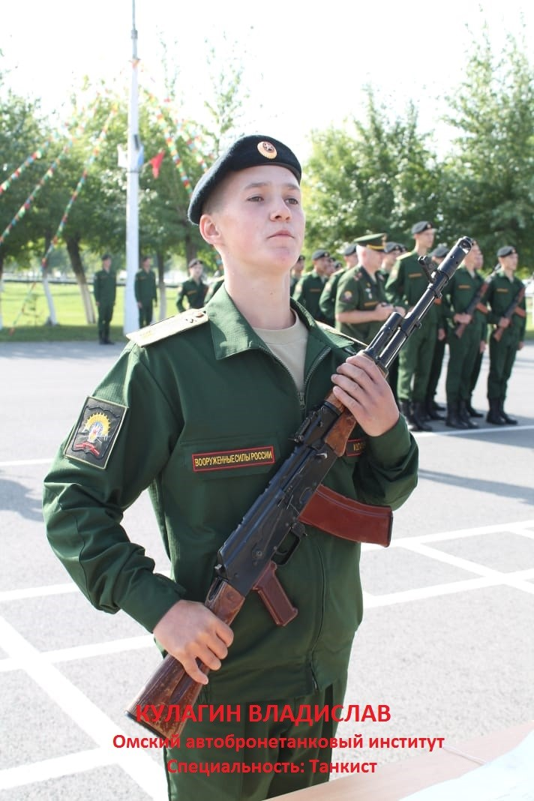
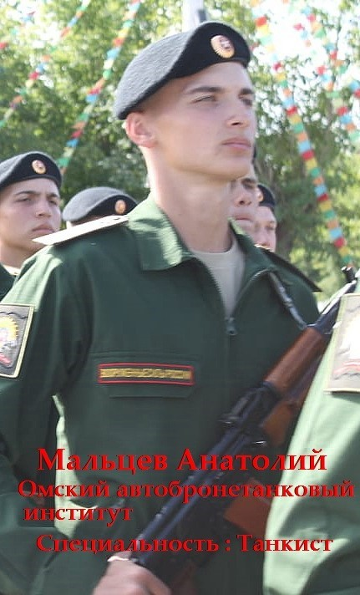
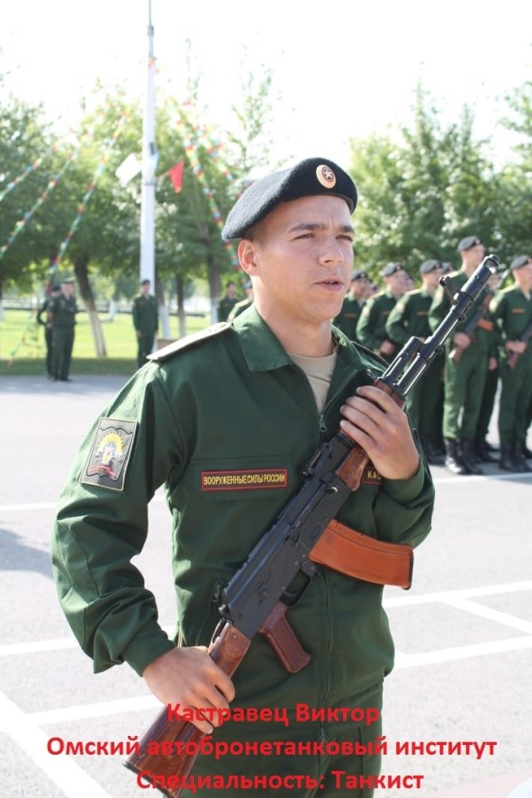

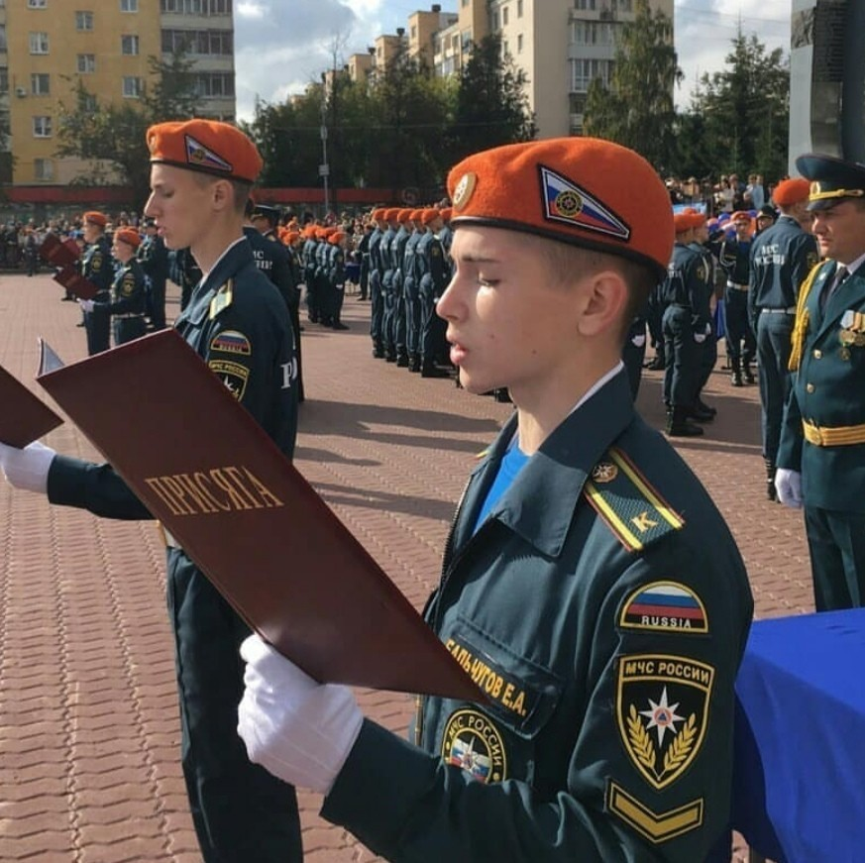
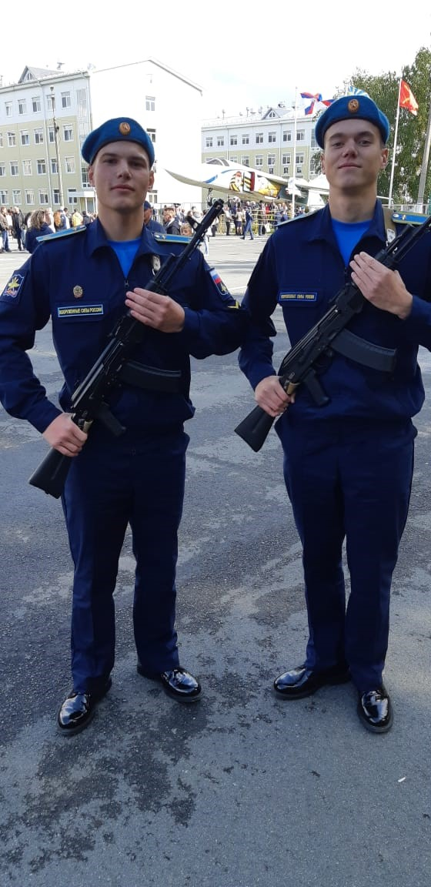

- выпускники также для продолжения обучения поступили в БУ ВО СурГУ, факультет «Пожарная безопасность» - 1 человек, факультет «Политология или Юриспруденция» - 1 человек, в Тюменский индустриальный институт, факультет «Эксплуатация нефтегазового оборудования» – 3 человека, в Ханты-Мансийскую Медицинскую академию - 3 человека, в ЮГУ, факультет «Экология и природопользование», г. Ханты - Мансийск – 1 человек, в Архитектурный строительный университет, факультет «Экономика строительных сооружений», г. Санкт – Петербург – 1 человек.
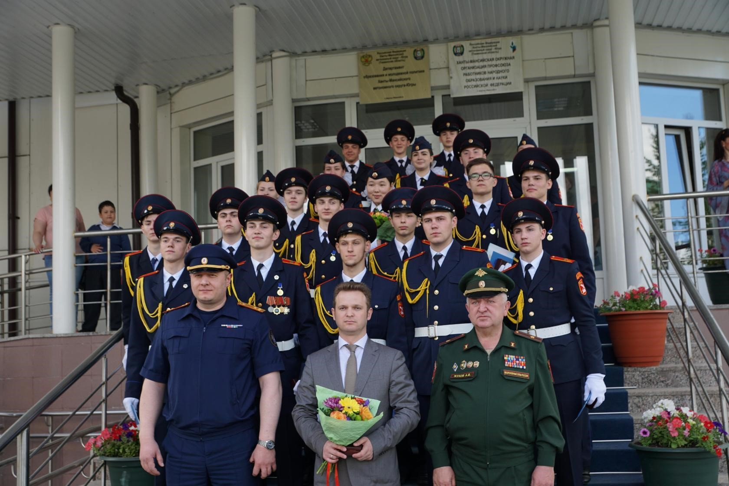

На наш взгляд, повысить качество образования, эффективность образовательного процесса на современном этапе развития можно только используя все имеющиеся в обществе ресурсы на основе сетевого взаимодействия образовательных и иных учреждений.
Трудности при реализации модели:
- территориальная удаленность образовательного учреждения;
- сложная логистика и затруднения движения в период осенне-весенней распутицы;
- недостаточная обеспеченность жильем приглашенных сотрудников;
- составление бюджета, сетевого графика и расписания сетевых образовательных услуг.

Приложение 1
